Obligatorio

Aplicaciones .Net

Analista en Tecnologías

de la Información

Miguel A. Diab (125.415)

Ricardo DeLeon ()

Índice

Tabla de Contenidos

Índice 2

Arquitectura 3

Instalación 4

*etBackend* 4

*etWeb* 5

*etWebService* 6

*etLogs* 7

*etDatabase* 8

*Sitio de Prueba* 9

Introducción

Introducción

Casos de Uso

blah

Actores

blah

Secuencia Ingreso y Modificacion de Encuestas

blah

Secuencia Respuesta de Encuestas

blah

Requerimientos

blah

Modelo del Dominio

Diagrama de Clases

blah

Entidades

blah

Arquitectura Lógica

Capas del Sistema

El sistema EncuestaTron se basa en una arquitectura distribuida para garantizar la máxima flexibilidad y expandabilidad del mismo.

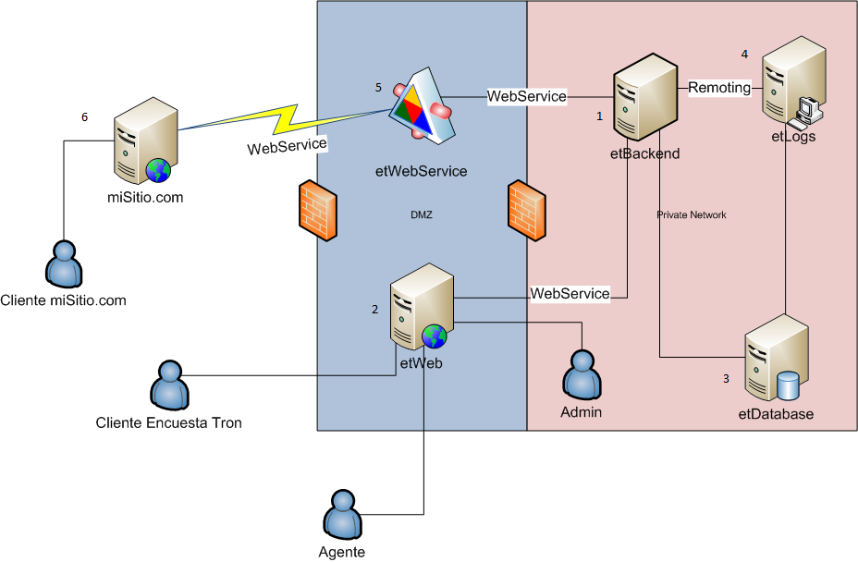

1. etBackend : Backend en área segura  
   *se comunica con el motor de bases de datos (Ms SQL Server 2005), con el servidor de logs mediante remoting y con el Frontend Web y etWebService mediante Web Services XML*
2. etWeb : Frontend en DMZ, acceso público y privado, múltiples instancias con balance de carga.  
   *Los usuarios autenticados se conectan a través de un navegador web, desde la internet o desde la red privada.  
   Se comunica con el servidor de Backend mediante Web Services XML*
3. etDatabase : RDBMS en área segura. clúster de bases replicadas.   
   *El sistema de Backend y de Logs acceden a la base para persistir los datos de la aplicación. Acceso programático solamente.*
4. etLogs : Bitácora asincrónica  
   *Toda operación que accede al sistema de Backend queda grabada en la base de datos a través del servidor de Logs en forma asincrónica para minimizar consumo de recursos.*
5. etWebService : WebService XML, acceso público y privado  
   *Servicio prestado a 3ros para embeber las encuestas en sitios web u otros dispositivos con capacidades WebServices XML.*
6. Sitio Web X : Sitio web de 3ros *con capacidades WebServices XML, consume los recursos de etWebService mediante un nombre de encuesta y contraseña segura.*

Los componentes interactúan mediante protocolos de comunicación estándar (WebServices XML) y dividen la infraestructura en componentes que pueden ser ubicados en áreas más o menos seguras según su función, de la misma manera, éstos pueden agruparse para repartir la carga de ser necesario

Instalación

El sistema EncuestaTron requiere de una instalación distribuida. El mismo soporta varias plataformas y entornos, por lo que la configuración siguiente puede variar según su infraestructura.

Algunos de los instaladores recomendados se encuentran en la carpeta redist del paquete de instalación.

etBackend

Para instalar el backend, necesita tener un servidor web capaz de correr módulos de ASP .Net (IIS, Apache, etc). El ejemplo siguiente demuestra la instalación y configuración con Apache 2.2 y ModAspDotNet

1. Instale el servidor Httpd Apache  
   [*http://httpd.apache.org/download.cgi*](http://httpd.apache.org/download.cgi)
2. Instale el módulo ASP .Net  
   <http://sourceforge.net/projects/mod-aspdotnet/>
3. Instale el backend en D:/Server/encuestaTron
4. Agregue al archivo de configuración de Apache

#Encuesta Tron

#asp.net

LoadModule aspdotnet_module "modules/mod_aspdotnet.so"

AddHandler asp.net asax ascx ashx asmx aspx axd config cs csproj licx rem resources resx soap vb vbproj vsdisco webinfo

<IfModule mod_aspdotnet.cpp>

# Mount the ASP.NET /asp application

AspNetMount /et "D:/Server/encuestaTron"

# Map all requests for /asp to the application files

Alias /et "D:/Server/encuestaTron"

#maps /SampleASP request to "c:/SampleASP"

# Allow asp.net scripts to be executed in the /SampleASP example

<Directory "D:/Server/encuestaTron">

Options FollowSymlinks ExecCGI

Order allow,deny

Allow from all

DirectoryIndex index.htm index.aspx

#default the index page to .htm and .aspx

</Directory>

# For all virtual ASP.NET webs, we need the aspnet_client files

# to serve the client-side helper scripts.

AliasMatch /aspnet_client/system_web/(\d+)_(\d+)_(\d+)_(\d+)/(.*) "C:/Windows/Microsoft.NET/Framework/v$1.$2.$3/ASP.NETClientFiles/$4"

<Directory "C:/Windows/Microsoft.NET/Framework/v*/ASP.NETClientFiles">

Options FollowSymlinks

Order allow,deny

Allow from all

</Directory>

</IfModule>

#asp.net

1. Reinicie el servidor Apache
2. Abra la página de prueba  
   <http://localhost/et/fachada.asmx?wsdl>
3. Configuración de la base de datos
4. Configuración del servidor de logs

etWeb

Para instalar el frontend, necesita tener un servidor web capaz de correr módulos de ASP .Net (IIS, Apache, etc) y con conectividad al servidor de Backend instalado en el punto anterior. El ejemplo siguiente demuestra la instalación y configuración con Apache 2.2 y ModAspDotNet

1. Instale el servidor Httpd Apache  
   [*http://httpd.apache.org/download.cgi*](http://httpd.apache.org/download.cgi)

etWebService

Para instalar el frontend, necesita tener un servidor web capaz de correr módulos de ASP .Net (IIS, Apache, etc) y con conectividad al servidor de Backend instalado en el punto anterior. El ejemplo siguiente demuestra la instalación y configuración con Apache 2.2 y ModAspDotNet

1. Instale el servidor Httpd Apache  
   [*http://httpd.apache.org/download.cgi*](http://httpd.apache.org/download.cgi)

etLogs

Para instalar el frontend, necesita tener un servidor web capaz de correr módulos de ASP .Net (IIS, Apache, etc) y con conectividad al servidor de Backend instalado en el punto anterior. El ejemplo siguiente demuestra la instalación y configuración con Apache 2.2 y ModAspDotNet

1. Instale el servidor Httpd Apache  
   [*http://httpd.apache.org/download.cgi*](http://httpd.apache.org/download.cgi)

etDatabase

Para instalar el frontend, necesita tener un servidor web capaz de correr módulos de ASP .Net (IIS, Apache, etc) y con conectividad al servidor de Backend instalado en el punto anterior. El ejemplo siguiente demuestra la instalación y configuración con Apache 2.2 y ModAspDotNet

1. Instale el servidor Httpd Apache  
   [*http://httpd.apache.org/download.cgi*](http://httpd.apache.org/download.cgi)

Sitio de Prueba

Para instalar el frontend, necesita tener un servidor web capaz de correr módulos de ASP .Net (IIS, Apache, etc) y con conectividad al servidor de Backend instalado en el punto anterior. El ejemplo siguiente demuestra la instalación y configuración con Apache 2.2 y ModAspDotNet

1. Instale el servidor Httpd Apache  
   [*http://httpd.apache.org/download.cgi*](http://httpd.apache.org/download.cgi)